微信小程序支付功能制作流程

准备工具：wex5，微信小程序开发者工具

步骤一、开发环境改造

（1）、在wex5中补充10个包（老师提供）并在runtime\BaasServer\WEB-INF\lib中删除两个低版本包httpclient-4.3.5.jar和httpcore-4.3.2jar；

（2）、导入runtime/BaasServer、设置Tomcat调试（去两勾加一勾）；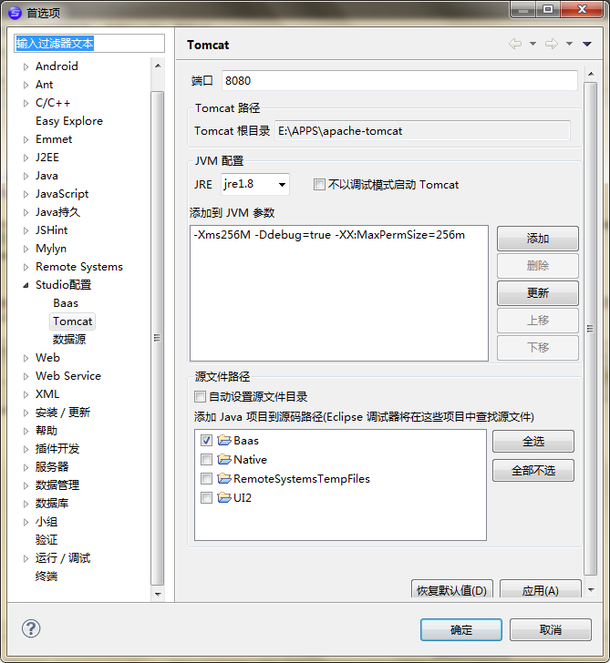

（3）、Baas、BaasServer分别添加外部jar；

（4）、复制添加com在wex5baas中（将相关小程序ID和商户账号进行修改）和json文件runtime\BaasServer\WEB-INF\lib（老师提供）并进行模型编译；

（5）、在baas下新建文件夹mypay，将两份文件 （老师提供）

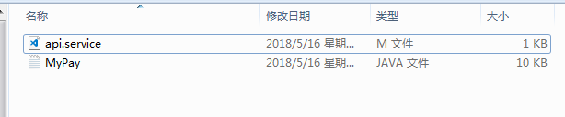复制到文件夹中，并修改相关代码；

步骤二、小程序中应用

（1）、准备一个有支付权限的AppID；

（2）、在app.Js中添加如下代码（app.js中sever对象）：

//===========================自定义对象，服务对象属性

server: {

userId: "testId",

openId: "",

session_key: "",

getopenIdUrl: 'http://localhost:8080/baas/mypay/api/login',

createOrderUrl: 'http://localhost:8080/baas/ mypay /api/createOrder',

wxPaymentUrl: 'http://localhost:8080/baas/ mypay /api/payment',

buyCartUrl: '?',//选择要买商品（勾选）负责计算商品总价

ceshiUrlUrl: 'https://www.myyd.xyz/baas/tt/Order/index',//订单编号号

PaySuccessCallUrl: '../payok/payok'

},

//=============================自定义函数

getOpenIdByLogin: function (res) {

var that = this;

wx.request({

url: that.server.getopenIdUrl,

data: {

code: res.code

}, success: function (res) {

that.server.openId = res.data.openid;

that.server.session_key = res.data.session_key;

}

}) }

（3）、在app.js中再次添加代码（登录兑换openid）：

// wx.login 登录success之后

this.getOpenIdByLogin(res);

（4）、在index.wxml中添加按钮<button bindtap=“pay”></button>，并在index.js中添加代码：

//==================================================================

//自定义函数 ,入口：createProductOrderByServerOpenId

//参数：

createProductOrderByServerOpenId: function (url, openId, price,body) {

//创建订单

var that = this;

wx.request({

url: url,

method: 'get',

data: {

'openId': openId,

'price': price,

'body':body

},

header: {

'Content-Type': 'application/x-www-form-urlencoded'

},

success: function (res) {

var data = res.data;

console.log("1、服务器返回订单信息如下");

console.log(res.data);

//微信支付

that.wxpay(data);

},

fail: function (e) {

console.log(app.server.appId);

wx.showToast({

title: '网络异常！err:createProductOrder',

duration: 2000

});

}

});

},

//调起微信支付

wxpay: function (order) {

console.log("调起微信支付");

wx.request({

url: app.server.wxPaymentUrl,

method: 'post',

data: {

orderId: order.orderId,

userId: app.server.userId,

nonceStr: order.nonceStr,

prepayId: order.package,

},

// header: {

// 'Content-Type': 'application/x-www-form-urlencoded'

// }, // 设置请求的 header

success: function (res) {

if (res.data.status == 1) {

wx.requestPayment({

timeStamp: order.timeStamp,

nonceStr: order.nonceStr,

package: order.package,

signType: 'MD5',

paySign: order.paySign,

success: function (res) {

wx.showToast({

title: "支付成功!",

duration: 2000,

});

setTimeout(function () {

wx.navigateTo({

url: app.server.PaySuccessCallUrl,

});

}, 2500);

},

fail: function (res) {

console.log("wx.requestPayment失败");

console.info(res);

wx.showToast({

title: res.err_desc,

duration: 3000

})

}

})

} else {

wx.showToast({

title: res.data,

duration: 2000

});

}

},

fail: function () {

// fail

wx.showToast({

title: '网络异常！',

duration: 2000

});

}

})

}，

添加支付命令：Pay：function（）{this.createProductOrderByServerOpenId(app.server.createOrderUrl, app.server.openId, "1","苹果");}

//=======================================================================

步骤三：扫码验证支付